Women with
Disabilities Australia (Donne disabili Australia)

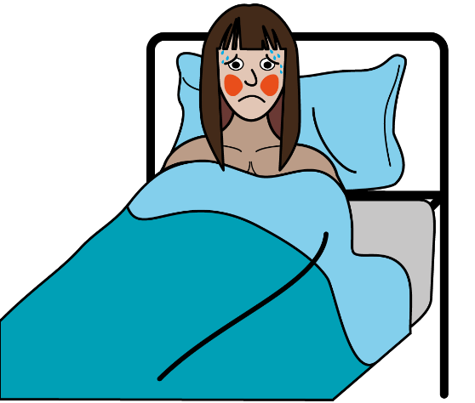

Informazioni sul coronavirus.
Chiamato anche COVID–19.
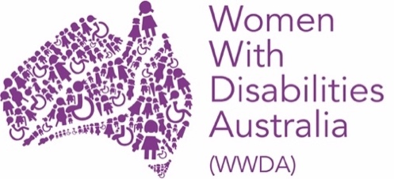

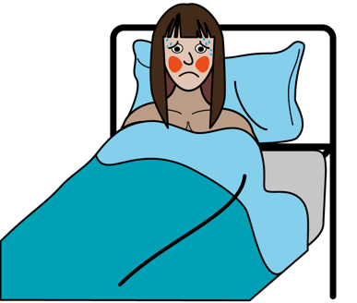
Questo opuscolo parla del coronavirus.

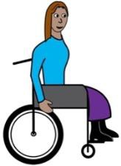

Abbiamo scritto questo opuscolo per le donne e ragazze disabili.

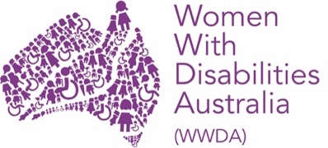
Siamo Women with Disabilities Australia (Donne disabili Australia).

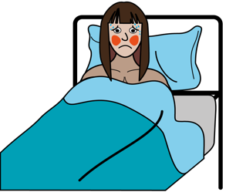
Cos'è il coronavirus?

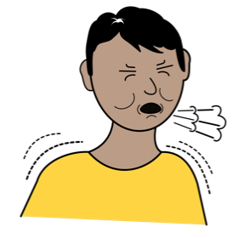
Il coronavirus è come una brutta influenza o un raffreddore.

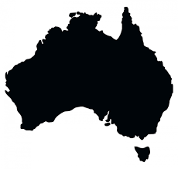

È un nuovo virus in Australia.

Il coronavirus è stato dichiarato pandemia.
Una pandemia è un nuovo virus che si è diffuso in diversi paesi.

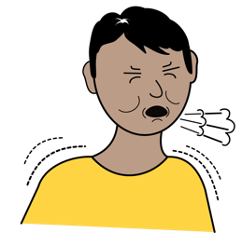
Come si prende il coronavirus?
Puoi prendere il coronavirus attraverso il contatto con un'altra persona che ha il coronavirus.

Ad esempio quando qualcuno con il virus

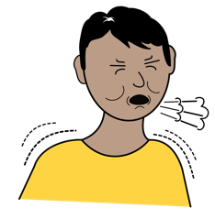
- tossisce o starnutisce vicino a te

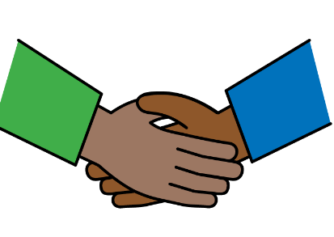
- ti dà la mano
- tocca qualcosa che tocchi anche tu

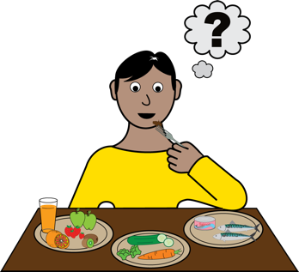

- condivide bevande o cibo con te.

Come posso rimanere in salute?
Ci sono delle cose che puoi fare per proteggere te stesso e gli altri dal coronavirus.

Puoi
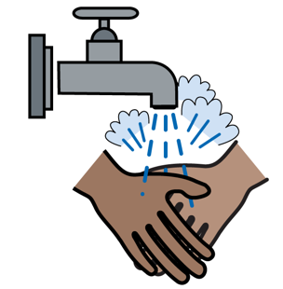
- lavarti le mani con sapone e acqua tiepida
- cercare di non toccarti il viso

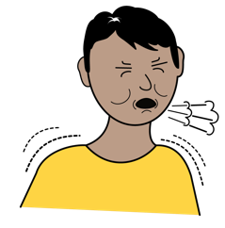
- stare lontano dalle persone malate
- evitare luoghi con molte persone

- mangiare frutta e verdura
- dormire a sufficienza.

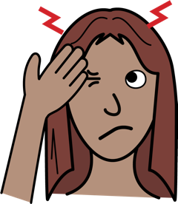
Come faccio a sapere se ho il
coronavirus?
Se hai il coronavirus potresti

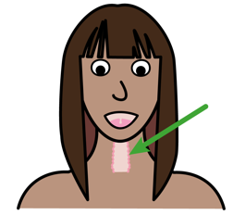
- avere la tosse
- avere mal di gola

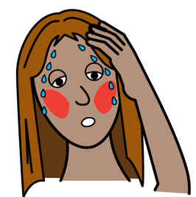
- sentirti molto accaldata
- avere mal di testa

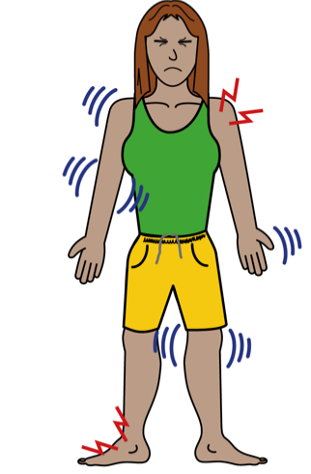
- avere dolori muscolari
- sentirti stanca.

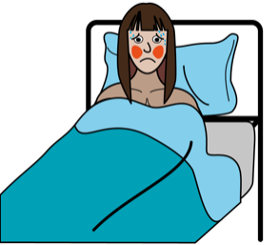
Cosa faccio se mi ammalo?
Se non ti senti bene o presenti i sintomi del coronavirus, dovresti

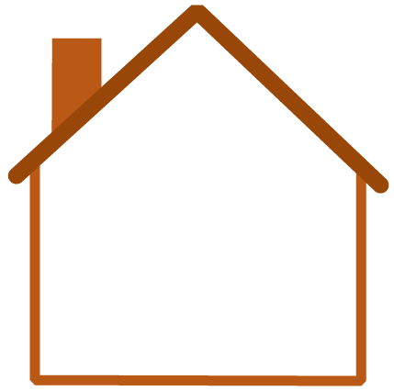
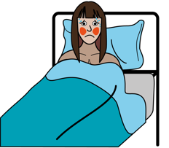
- restare a casa se puoi
- cercare di non incontrare altre persone

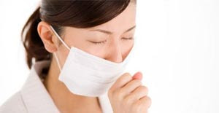
Questa foto di autore ignoto è coperta da licenza CC BY-NC-ND
- coprirti la bocca quando tossisci
- indossare una maschera quando sei vicino ad altre persone

- chiamare il tuo medico e prendere un appuntamento
- dirgli che potresti avere il coronavirus
- il dottore può fare un test per vedere se hai il coronavirus.

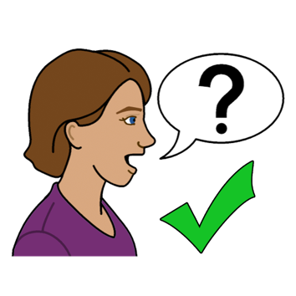
Dove trovare aiuto
Per ottenere assistenza o ulteriori informazioni sul coronavirus, puoi contattare

Coronavirus Health Information Line
chiama ………….. 1800 020 080
a qualsiasi ora del giorno o della notte.

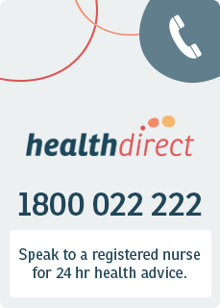
Health Direct
chiama ………….. 1800 022 222
a qualsiasi ora del giorno o della notte.
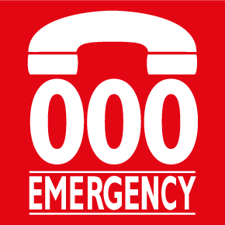
Ambulanza
Se stai molto male o non riesci a respirare
chiama ………….. 000

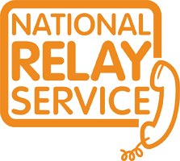
National Relay service
se sei non udente o hai disturbi dell’udito o del linguaggio
chiama ………….. 1800 555 677
TTY …………. 133 677

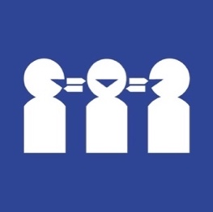
Translation and Interpreting Service (Servizio di traduzione e interpretariato)
Se hai bisogno di un traduttore
chiama ………….. 131 450

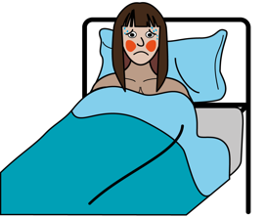
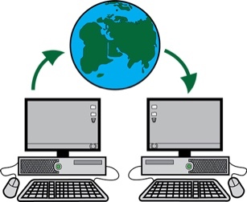
Maggiori informazioni
Puoi ottenere ulteriori informazioni e aggiornamenti sul coronavirus da

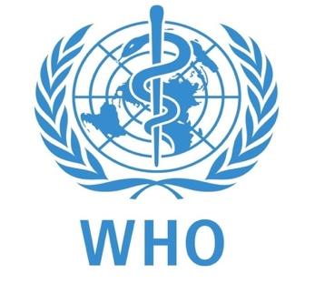
World Health Organization (Organizzazione Mondiale della Sanità).
- www.who.int/emergencies/diseases/novel-coronavirus-2019

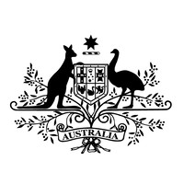
Governo australiano
- www.health.gov.au/news/health-alerts/novel-coronavirus-2019-ncov-health-alert

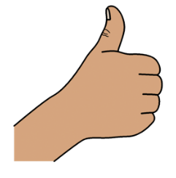
Grazie
Chi ha scritto questo opuscolo?
Questo opuscolo è stato scritto da Women With Disabilities Australia nel 2020.
Questo opuscolo è solo a titolo informativo e per formazione generica.

Copyright
© Copyright
Women with Disabilities Australia (WWDA) Inc. 2020.

Tutti i diritti di proprietà intellettuale, inclusi copyright e brevetti, in questo opuscolo sono di proprietà e concessi in licenza da Women With Disabilities Australia Inc.

Immagini utilizzate in questa scheda informativa
Easy on the I Images © 2019 Leeds and York Partnership NHS Foundation Trust. Utilizzate previa autorizzazione. www.easyonthei.nhs.uk
The Picture Communication Symbols © 2019 by Mayer Johnson LLC a Tobii Dynavox company. Utilizzate previa autorizzazione. www.tobiidynavox.com

